我的生命因你而豐盛 世界兒童攝影展
中/高年級學習單
學校： 班級： 姓名：
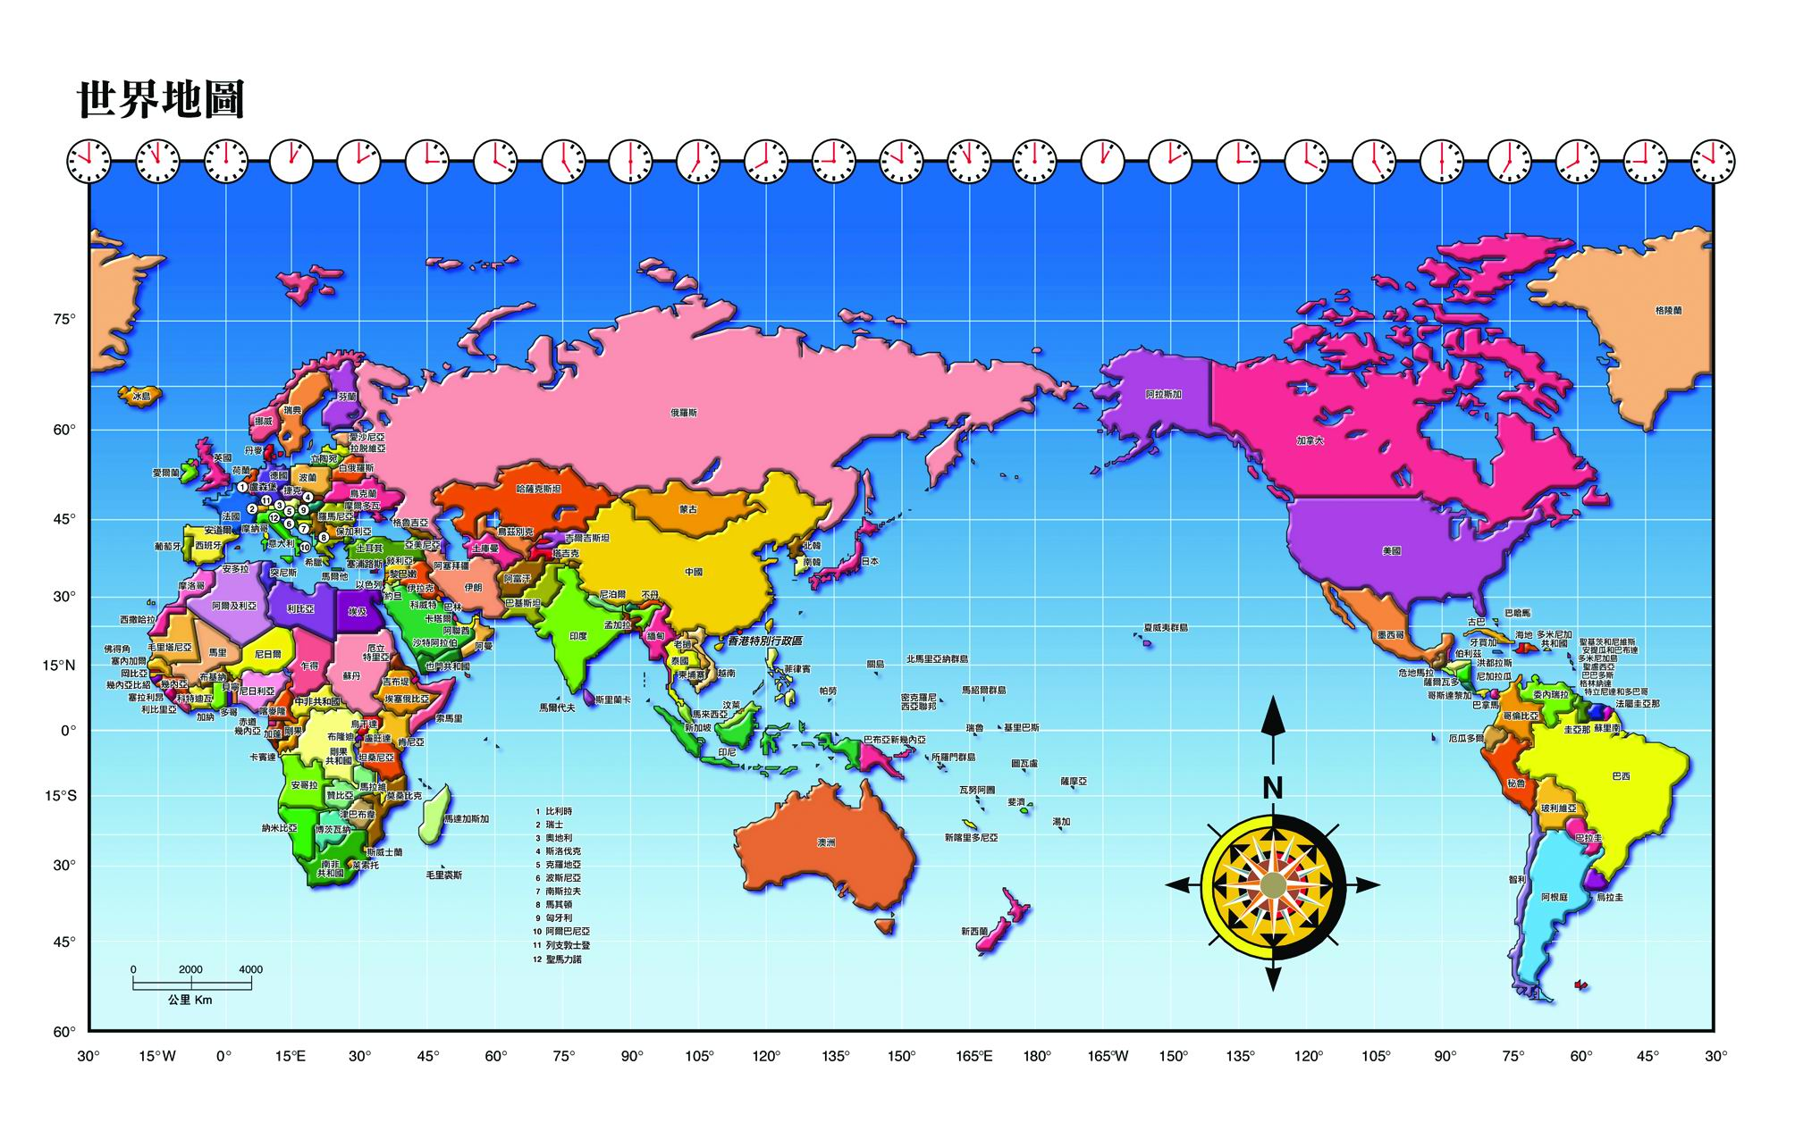
- 這次攝影展作品來自世界各地，其中有許多中南美洲和亞洲兒童的作品，你能夠指出這次中南美洲和亞洲參展兒童來自哪些國家嗎?請在下面的地圖中寫下國家的名稱吧!

- 各位小朋友，每個兒童都有不一樣的夢想，連連看下面的夢想來自哪一個國家的兒童? 也請你再最下面的地方寫下你的夢想。

小朋友名字 |  | 國家名稱 |  | 夢想
尚．岑葛 |  | 薩爾瓦多 |  | 畫家
葛馬納．尚巴提斯特 |  | 越南 |  | 導遊
嘉布麗拉．馬多納度 |  | 印度 |  | 電機技師
拉卡爾．奈亞 |  | 剛果 |  | 攝影師
塔妮雅．凱西多 |  | 泰國 |  | 醫生
安昂．柏凱 |  | 海地 |  | 秘書
函洪松 |  | 厄瓜多 |  | 老師
哈哈熊申請聯：
親愛的爸爸媽媽和小朋友，請填寫你的聯絡資料，撕下此回覆聯交給展場人員，未來將可定期收到世界展望會哈哈熊刊物喔!
小朋友姓名：____________________ 地址：____________________________________
家長姓名：______________________ e-mail：____________________________________
聯絡電話：______________________

- 各位小朋友，國外兒童的生活和我們有許多不同，讓我們找出不一樣的地方吧!
 | 國外兒童的生活方式 | 我們的生活方式
洗澡
洗衣服
喝水
食物
遊戲場所

- 小朋友你有沒有使用過相機?如果你有一台相機，你會拍下什麼畫面和別人分享?

- 本次攝影展內容，共分為四個部份，包含「我很強壯！」（完善的健康）、「我有能力！」（生活教育）、「我分享愛！」（經歷上帝及鄰人的愛）、「我最特別！」（獲得照顧與保護及有參與的權利）。裡面那一個兒童的故事讓你最感動，為什麼?

- 盧安達的尚保羅．米納尼原本家裡很貧窮，當他們受到幫助後，他們也用自己有的去幫助別人，例如把食物和牛奶分給隔壁的老太太。小朋友，你覺得你可以用什麼方式去幫助其他人呢，請寫下三個你想到的助人方法。
    - 助人方法一：

    - 助人方法二：

    - 助人方法三：

